创越检测认证有限公司
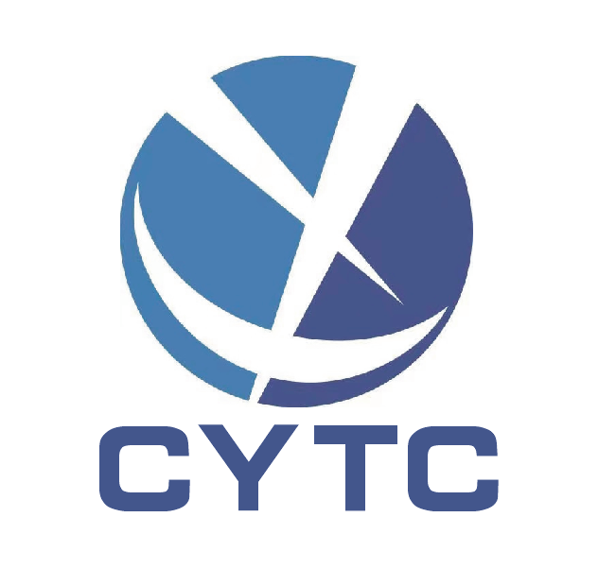
Chuangyue Testing Certification Co., Ltd.

管理体系认证申请书

申请组织基础信息
申请组织名称
注册地址
实际经营地址
审核能否安排在周六、周日
最高管理者 |  |  |  | 电话 |  |  |  |  | 邮箱号
联系人 |  |  |  | 电话 |  |  |  |  | 邮箱号
组织人数 |  |  |  |  |  |  |  | 体系有效人数
是否季节性生产 |  |  | ¨是 ¨否 |  |  |  |  | 有无夜班 |  | ¨有 ¨无
工作时间
是否存在固定多场所/临时多场所：¨否 ¨是：请填写《固定多场所/临时多场所清单》
有无外包职能或过程 |  |  | □无 □有: 外包过程是  □在申请组织的控制场所内 □在申请组织的控制场所外
合规情况 |  |  | 组织近一年内是否发生重大质量/环境/安全/食品安全/信息安全事故：□未发生□有发生，附页简述发生及处置情况，谨慎受理或不予受理。
 |  |  | 三年内未因食品安全事故、违反国家食品安全管理相关法规或虚报、瞒报获证所需信息、不接受相关监管部门监督而被认证机构撤销认证证书。□未发生□有发生，不予受理。
认证信息
申请认证类型 |  |  |  | ¨首次申请 ¨再认证 次 ¨其他
认证领域 |  |  |  | 执行标准 |  |  |  |  |  |  |  | 证书类型
¨质量管理体系 |  |  |  | ¨GB/T19001-2016 / ISO9001：2015 |  |  |  |  |  |  |  | □CNAS ¨无
 |  |  |  | ¨GB/T19001-2016/ISO9001：2015+GB/T50430-2017 |  |  |  |  |  |  |  | □CNAS ¨无
¨环境管理体系 |  |  |  | GB/T24001-2016 / ISO14001：2015 |  |  |  |  |  |  |  | □CNAS ¨无
¨职业健康安全管理体系 |  |  |  | GB/T45001-2020 / ISO45001：2018 |  |  |  |  |  |  |  | □CNAS ¨无
¨诚信管理体系 |  |  |  | GB/T 31950-2023 |  |  |  |  |  |  |  | □CNAS ¨无
¨社会责任管理体系 |  |  |  | GB/T 39604-2020 |  |  |  |  |  |  |  | □CNAS ¨无
¨其他： |  |  |  |  |  |  |  |  |  |  |  | □CNAS ¨无
是否曾获得其他认证机构认证证书概况  ¨是 ¨否 |  |  |  | 认证机构名称及证书名称：
 |  |  |  | 证书编号、状态及有效期：
 |  |  |  | 有其他机构审核未通过：¨有 ¨无
接受咨询及公正性情况调查 |  |  |  | ¨自行建立体系，未接受自行
 |  |  |  | ¨接受咨询，机构名称及成员名单：
 |  |  |  | 有无存在可能影响公正性的关系：¨有 ¨无
组织管理体系开始运行时间 |  |  |  |  |  | 年 月 日
审核中使用的语种 |  |  |  |  |  | □汉语 □其它：
申请的认证范围：
删减或不适用的条款：□无 □有，删减或不适用条款为
申请组织自愿向创越检测认证/CYTC申请认证，并承诺履行以下条款：

1.申请认证所涉及的产品/服务及经营活动符合国家和地方的法律、法规、规章的规定。所有提交给CYTC的信息及证实材料均真实有效。
2.遵守CYTC各有关文件的规定。
3.提供申请认证所需要的证明文件。
4.按规定交纳认证活动中的各项费用。
5.接受CYTC对申请组织认证注册后的监督审核。
6.接受国家、地方行业主管部门、认可机构和CYTC实施的见证评审、确认审核、非例行的临时调查（稽查审核）。
7.本认证申请书中填报的公司体系内人数与认证覆盖范围内体系实际人数属实，如在现场审核阶段发现认证覆盖范围内体系实际人数与认证申请填报人数不符，同意按照国家规定调整认证审核人日及认证费用直至满足国家及行业相关规定。

申请组织（盖章）： 申请组织代表（签字/日期）：

认证应附文件和资料及要求
文件和资料清单 | 文件和资料 | 要 求
文件和资料清单 | 1）法律地位证明文件扫描件。若体系覆盖多场所活动，应附每个场所的法律地位证明文件的扫描件（适用时）； | 1）营业执照在有效期内，成立至少三个月；  2）非法人单位提供法人单位营业执照，并开具授权书。
文件和资料清单 | 2）法定行政许可文件、备案证明扫描件（适用时），如资质证书、许可证、3C证书等； | 与申请范围吻合；  在有效期内；
文件和资料清单 | 3）管理体系文件，含体系覆盖范围文件（包括不适用的说明）方针、目标；组织机构图与职责说明；产品描述、工艺流程图、工艺描述、业务活动过程描述；生产、加工主要设备清单和检验设备清单。（必要时）程序文件（必要时） | 有效运行至少三个月；  最新版本。
文件和资料清单 | 4）适用于各体系活动、产品和服务应遵守的我国和进口国（地区）法律法规、标准、规范及其他要求的清单； | 产品执行企业标准时，国家鼓励企业在“企业标准信息公共服务平台”自我声明公示；
申请EMS环境管理体系/HSE还需提供 | - 重要环境因素清单；  - 污水管网图及组织平面布局图（适用时）；  - 排污许可证（适用时）；  - 环境影响评价报告、环评报告批复意见、环境监测报告、环评验收报告、公示截图（适用时）等。 | 参考最新有效的《建设项目环境影响评价分类管理目录》等环评相关法规。
申请OHSMS职业健康安全管理体系 | - 主要危险源清单；  - 主要危险材料清单；  - 消防验收报告（适用时）；  - 安评报告、安评报告批复意见、安评验收报告（适用时）等。  - 职评报告、职评报告批复意见、职评验收报告（适用时）等。 | 参考最新有效的《建设工程消防监督管理规定》，《建设项目安全设施“三同时”监督管理暂行办法》、《建设项目职业病防护设施“三同时”监督管理办法》。
其它补充

